Приложение В

|  |
| --- |
| **Автономное учреждение  профессионального образования**  **Ханты-Мансийского автономного округа – Югры**  **«СУРГУТСКИЙ ПОЛИТЕХНИЧЕСКИЙ КОЛЛЕДЖ»**  **(АУ «Сургутский политехнический колледж»)** |
|  |
| СТРУКТУРНОЕ ПОДРАЗДЕЛЕНИЕ - 4  (Энергетическое отделение) |

**Отчет по практической работе №_7_**

**по дисциплине**

**МДК 01.02 “Инструментальные средства разработки программного обеспечения”.**

Выполнил:

студент группы 319

Тимергалиев Тимур Ильдарович

«__18__» ____11_________ 2024г.

Сургут – 2024 г.

# Цель работы

Цель данной работы – изучить и применить отладочные классы в проекте для улучшения процесса поиска и исправления ошибок в коде.

# Практическая часть

## Задание 1: Создание отладочных классов

1. Реализуйте класс для отслеживания выполнения программы.

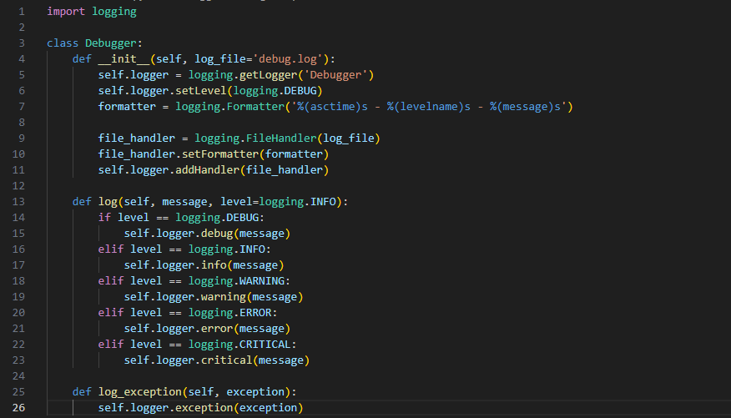

2. Добавьте возможность логирования исключений в классе.

Метод log_exception в классе Debugger позволяет логировать исключения с помощью logger.exception.

## Задание 2: Отладка проекта с использованием отладочных классов

1. Внедрите отладочный класс в основной проект.

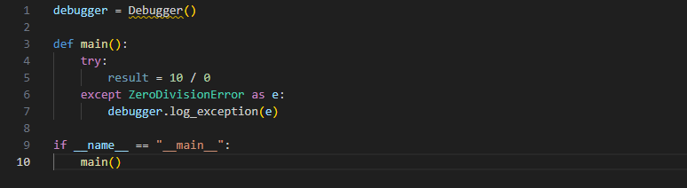

2. Проведите тестирование, используя функционал класса для отслеживания ошибок.

При возникновении исключения ZeroDivisionError, оно будет залогировано в файл debug.log.

## Задание 3: Использование отладочного класса для анализа производительности

1. Реализуйте возможность измерения времени выполнения методов в отладочном классе.

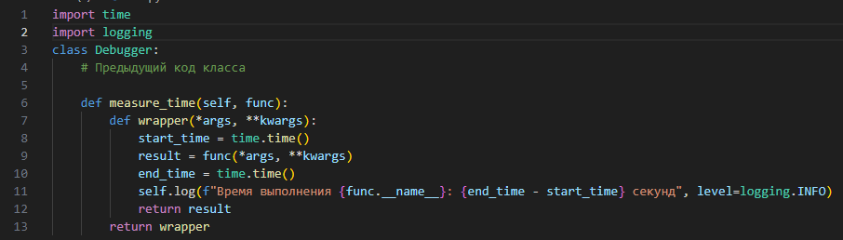

2. Проанализируйте производительность одного из модулей проекта.

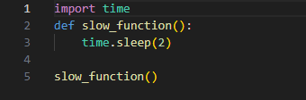

## Задание 4: Интеграция отладочного класса с логированием

1. Добавьте возможность автоматического сохранения логов в файл для дальнейшего анализа.

Эта возможность уже реализована в классе Debugger через logging.FileHandler.

2. Проверьте корректность логирования в проекте.

При выполнении кода из предыдущих заданий логи будут сохраняться в файл debug.log.

## Задание 5: Отладка многопоточной программы с помощью отладочного класса

1. Примените отладочный класс для отслеживания ошибок в многопоточной программе.

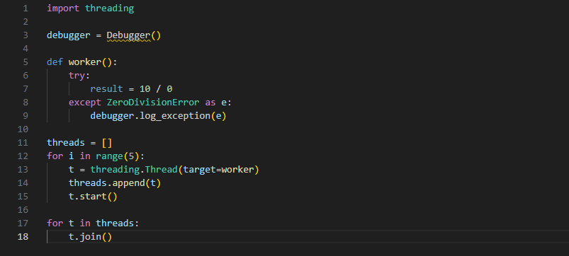

2. Проверьте, корректно ли отслеживаются ошибки в разных потоках.

При возникновении исключения ZeroDivisionError в любом из потоков, оно будет залогировано в файл debug.log.

# Заключение

Я изучил и применил отладочные классы в проекте для улучшения процесса поиска и исправления ошибок в коде.